嘉義市私立興華高級中學圖書館第175期【好書週報】
發行日期：105年11月14日
書名、封面 | 內容簡介
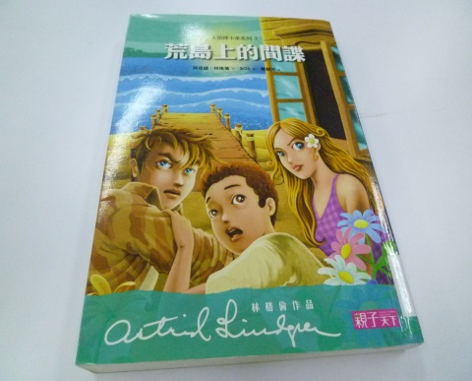 | 荒島上的間諜 作者:林格倫  小城最近搬來一對父子，爸爸是掌握國防機密的教授，一天晚上，白玫瑰軍結束戰爭遊戲，在返家途中行經教授家，竟發現有人爬進教授家的窗戶，將年僅5歲的小姆抱進一輛汽車，還把教授一起押進車裡。平時和男生一樣愛冒險的埃娃洛塔，這回母愛大發，不忍小姆留在車裡，後來呢?
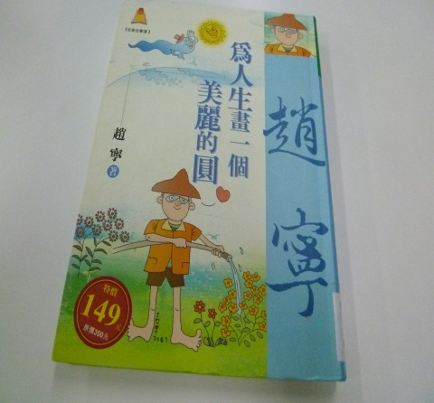 | 為人生畫一個美麗的圓 作者: 趙寧  佛光人文社會學院校長趙寧博士，是臺灣幽默散文的祖師爺，他畫漫畫、寫文章，書寫生命軌跡中的所感所思，散發濃厚的人文情懷。本書精選趙寧博士各時期感性且幽默的文章；有海外遊子的心境、從小我的親情、愛情到大我的群己、家國之思；趙寧駕馭幽默之筆，書寫人間至情至性：有領悟與感動、有希望與理念。或靜思獨語，或娓娓傾訴生活與生命之中的和諧，呈現趙寧別具一格的抒情文風。篇篇文采斐然，令人會心，更令人感動。
 | 那年我在海上行醫 作者:張肇烜（ㄒㄩㄢˇ）  剛從醫學系畢業的菜鳥醫師，來到船齡七十歲的老船艦報到，成為船上唯一的醫師。在這間沒有專業的分科分工，沒有高貴的儀器設備，也沒有先進的醫療檢測，甚至沒有電腦沒有網路，更查閱不到最新醫療期刊資訊的診療所，度過一年於海上行醫的日子。服役的生活總是令人回味再三，用文字描繪出軍旅生活的鮮活景象，也記錄下醫病、醫人、醫心的心路歷程，這段生活憶往和心情點滴，還有為人子的溫暖親情，匯聚成人生最難忘的長河！
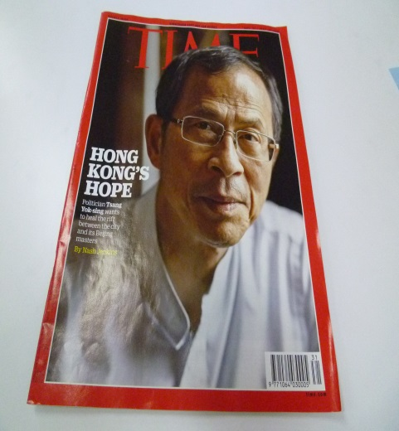 | - 全球銷售量NO. 1的時事週刊：  1923年創刊至今，191個國家發行，現己高達600萬份以上，每週讀者高達3000萬以上，所到之處皆有TIME。  - 全球各地擁有最多戰地記者，經常有獨家報導：  每期內容皆由『編輯群』製作，與一般雜誌主編或專欄制不同，特約記者人數超過400位， 從65萬以上的報導文字中，節錄3至4萬字刊登，編輯之縝密與精簡，由此可見一般。  - 最全面的综合雜誌：  濃縮一週內新聞、科技、商務、醫學、投資、宗教、人物、運動、電影、音樂、休閒等熱門 話題。
書名、封面 | 內容簡介
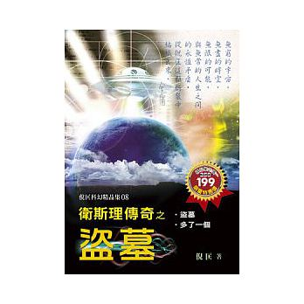 | 衛斯理傳奇之盜墓 作者: 倪匡  三個世界頂尖的盜墓高手，在接受了一個神祕組織的祕密任務之後，一個失蹤、一個遭受暗殺，剩下的一個又生活在極度恐懼之中。衛斯理幾經追查才發現，他們的任務竟然是去盜屍，然而那些屍體居然是… 衛在機場遇自稱一個叫卜連昌的人，他跟遇險的貨輪吉祥號的船員一起獲救，他聲稱他認識吉祥號上的人，但吉祥號上卻無人認識他。衛斯理經過一番調查，發現此人早已在南美洲身亡。這究竟是怎麼回事？多出的這一個人，到底是誰？
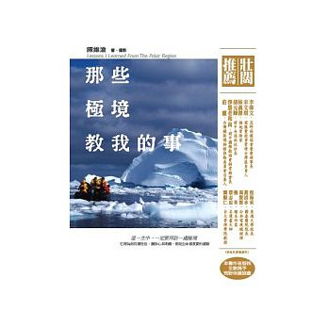 | 那些極境教我的事 作者: 陳維滄  一生，至少要拜訪一處極境！北極：要破冰而來、站上正北極九十度！這是地球的頂點嗎？而我的心卻是如此的寧靜與平和。 南極：在這樣敞亮的冷色調中，隱藏著震懾心靈的美景，與波濤洶湧的險境，散發著致命的吸引力。喜馬拉雅：疲憊的身與心，不斷彼此交涉的，任何一個念頭，都牽動著下一步的安危。這時才深深體會到：心的力量，超乎想像！沙漠：一陣風吹過，沙漠瞬間變了樣。它的美，美得讓人不自主的想接近，蔣勳說：「孤獨是一種沉澱，而孤獨沉澱後的思維是清明。」
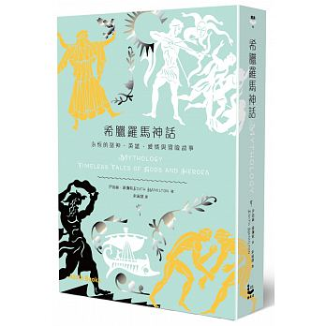 | 希臘羅馬神話 作者: 漢彌敦  宙斯的風流、赫拉的善妒、雷神索爾的強大、普羅米修斯為人盜火，乃至潘朵拉的盒子、木馬屠城記、奧德賽的漂流與冒險……這些我們耳熟能詳的人物與情節，都來自充滿愛欲情仇的希臘羅馬神話世界。希臘羅馬神話既是童年的床邊故事，更是西洋文學與思想文化的濫觴，它們的不朽，早已不證自明。本書兼顧了閱讀趣味與文學研究兩方面的需求，自一九四二年出版以來，被一般讀者與研究者公認為神話故事的最佳入門書。儘管出書時的漢彌敦已七十五歲，但她對推廣介紹希臘羅馬文化的熱情終生不滅。一九五七年，九十歲高齡的她獲頒雅典市榮譽市民，肯定她在希臘神話及古典文學方面的貢獻。
 | 印刻文學生活誌  簡媜十八萬字最新作品，搶先刊出:  我為你灑下月光  ＊一個不容易的愛情故事，自己跟蹤自己，這個人和她的單調日常  ＊楊逵110歲冥誕紀念特輯  ＊楊澤、耿一偉、熊宗慧、丘光對談契訶夫劇本《海鷗》  ＊侯季然、馬世芳凝注紀錄片《四十年》民歌手純摯人生  ＊最新專欄，傅月庵【紙上行腳】：一九五九年的胡適  ＊專欄：陳芳明【晚秋書】、紀蔚然【洪席耶論美學】  ＊西西【我的玩具】、瓦歷斯‧諾幹【原民新聲代】  ＊胡晴舫小說【斷崖】：幸福的開始與結束  ＊向陽評介「帶有鬼氣的韓國詩歌菩薩」高銀

